Modes de fonctionnement d’un SaS

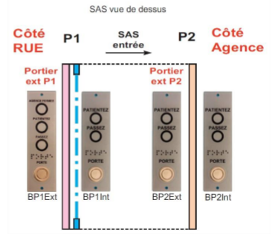
Rappels :
Quelque soit le mode :
Règle de « != » : Si x = 1 alors y = 0
Si x = 0 alors y = 1

Ouvert !=Fermé
Verrouillé !=Déverrouillé
Allumé !=Éteint
Plein !=Vide
Passez!=Patientez

Entre << >> : correspond à un voyant.

DI = Déverrouillage incendie

On assume que les organigrammes continuent sur une suite de programme.

Organigrammes de fonctionnement :

Quelque soit le mode :
SaS→Plein == 1 &&
(BP1Ext == 1 || BP2Int == 1)
Faux
P1→Ouvert = 0 &&
P2→Ouvert = 0
Vrai
P1→Ouvert == 1
P2→Ouvert = 0 &&
P2→Verrouillée = 1
Vrai
Faux
DI == 1
Faux
P1→Ouvert = 1 &&
P2→Ouvert = 1
Vrai
P1→Passez = 1 &&
P2→Passez = 1

////////////////////////////MEMORISATION DES APPELS A INTEGREE ICI////////////////////

Mode agence fermée (en sortie) :
Si BP1Int == 1
Faux
P1→Ouvert = 1
Vrai
Si BP2Int == 1
Faux
P2→Ouvert = 1
Vrai
BP2Ext == 1
Faux
PupInt→Buzzer = 1
Vrai

Demande d’autorisation
d’entrer
P2→Ouvert = 0
P2→Ouvert = 0
Faux
Vrai

Règles pour ce mode :

Interdiction de rentrer dans l’agence en appuyant sur BP1Ext.

PupInt : Pupitre Intérieur (Contrôlé par l’accueil)

<<agence fermée>> : Allumé = 1

Option : Ce mode peut être activé automatiquement à l’aide
d’une horloge externe.

